3.a)

Uma imagem com texto, Tipo de letra, captura de ecrã

Os conteúdos gerados por IA poderão estar incorretos.

Uma imagem com texto, Tipo de letra, captura de ecrã

Os conteúdos gerados por IA poderão estar incorretos.

Uma imagem com texto, captura de ecrã, Tipo de letra, número

Os conteúdos gerados por IA poderão estar incorretos.

Incomplete significa que não é por BGP.

Multi_exit_disc é o custo do OSPF.

3.b)

R1#show ip bgp

BGP table version is 10, local router ID is 200.20.3.1

Status codes: s suppressed, d damped, h history, * valid, > best, i - internal,

r RIB-failure, S Stale, m multipath, b backup-path, x best-external, f RT-Filter

Origin codes: i - IGP, e - EGP, ? - incomplete

Network Next Hop Metric LocPrf Weight Path

*> 200.10.0.0 192.1.3.3 2 0 100 ?

*> 200.10.1.0 192.1.3.3 0 0 100 ?

*> 200.20.0.0 200.20.3.6 2 32768 ?

*> 200.20.1.0 200.20.3.6 2 32768 ?

*> 200.20.2.0 200.20.3.6 2 32768 ?

*> 200.20.3.0 0.0.0.0 0 32768 ?

*> 200.30.0.0 192.1.3.3 0 100 300 i

*> 200.40.0.0 192.1.3.3 0 100 300 400 i

*> 200.40.1.0 192.1.3.3 0 100 300 400 i

3.d)

Uma imagem com texto, captura de ecrã, Tipo de letra

Os conteúdos gerados por IA poderão estar incorretos.

Uma imagem com texto, captura de ecrã, Tipo de letra

Os conteúdos gerados por IA poderão estar incorretos.

3.g)

Uma imagem com texto, captura de ecrã, Tipo de letra

Os conteúdos gerados por IA poderão estar incorretos.Uma imagem com texto, captura de ecrã, Tipo de letra

Os conteúdos gerados por IA poderão estar incorretos.

Uma imagem com texto, captura de ecrã, Tipo de letra, design

Os conteúdos gerados por IA poderão estar incorretos.Uma imagem com texto, captura de ecrã, Tipo de letra, número

Os conteúdos gerados por IA poderão estar incorretos.

Uma imagem com texto, captura de ecrã, ecrã, Tipo de letra

Os conteúdos gerados por IA poderão estar incorretos.Uma imagem com texto, captura de ecrã, Tipo de letra

Os conteúdos gerados por IA poderão estar incorretos.

3.j)

Uma imagem com texto, captura de ecrã, Tipo de letra

Os conteúdos gerados por IA poderão estar incorretos.

3.o)

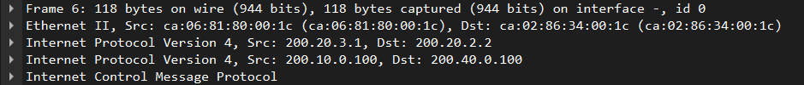



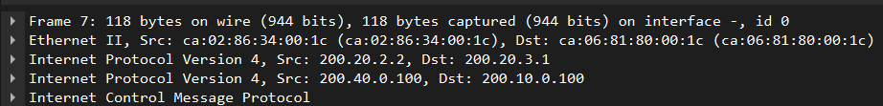



3. q)

Uma imagem com texto, captura de ecrã, Tipo de letra

Os conteúdos gerados por IA poderão estar incorretos.

After configuration:

Uma imagem com texto, captura de ecrã, Tipo de letra

Os conteúdos gerados por IA poderão estar incorretos.

Uma imagem com texto, Tipo de letra, captura de ecrã, tipografia

Os conteúdos gerados por IA poderão estar incorretos.

3. s)

Uma imagem com texto, software, Software de multimédia, Software gráfico

Os conteúdos gerados por IA poderão estar incorretos.

After configuration:

PC6 to PC2:

Uma imagem com texto, captura de ecrã, software, Software de multimédia

Os conteúdos gerados por IA poderão estar incorretos.

**✅ Interpretation & Justification:**

1. **Outbound Path (PC6 → PC2):**
   * Traffic is sent from PC6 to PC2 via **R6 → R1**.
   * This is as expected after configuring **R1 with higher Local Preference (150)**, making it the preferred exit point from AS 200.
2. **Inbound Path (PC2 → PC6):**
   * Replies are routed **via R2 → R6**.
   * This asymmetry is typical when BGP is not fully controlling inbound traffic. The return path is chosen by AS 400 based on its own BGP decisions (likely the shortest AS path or lowest MED from R2's direction).

**🧠 Why this is correct:**

* BGP is **policy-based**, not necessarily symmetric.
* Even though **AS 200 prefers R1** for outbound traffic, AS 400 might prefer **R2’s route back into AS 200** due to its own route policies or path attributes.

3.v)

Before:  
Uma imagem com texto, captura de ecrã, Tipo de letra

Os conteúdos gerados por IA poderão estar incorretos.

After:

Uma imagem com texto, captura de ecrã, Tipo de letra

Os conteúdos gerados por IA poderão estar incorretos.

3.w)

Before:  
Uma imagem com texto, captura de ecrã, Tipo de letra, menu

Os conteúdos gerados por IA poderão estar incorretos.

Uma imagem com texto, captura de ecrã, Tipo de letra

Os conteúdos gerados por IA poderão estar incorretos.

After:

Uma imagem com texto, captura de ecrã, Tipo de letra, menu

Os conteúdos gerados por IA poderão estar incorretos.

Uma imagem com texto, captura de ecrã, Tipo de letra

Os conteúdos gerados por IA poderão estar incorretos.